ZAŁĄCZNIK NR 1

OPIS PRZEDMIOTU ZAMÓWIENIA
zmiana z dn. 15.04.2025 r.

w postępowaniu o udzielenie zamówienia publicznego nr: SZL/2311/21/423/2025 na: Dostawę sprzętu sportowego dla Akademii Nauk Stosowanych w Elblągu.

- Warunki ogólne
- Przedmiot zamówienia obejmuje dostawę w zakresie dostawy sprzętu sportowego:
- Smar do bieżni – 2 sztuki,
- Gryf olimpijski prosty– 1 sztuka,
- Osłona na gryf – 1 sztuka,
- Uchwyt – 1 sztuka,
- Mata fitness – 20 sztuk,
- Hantel jednoręczny - 2 sztuki,
- Uchwyt – 1 sztuka,
- Magnezja w kostce kreda na siłownię – 14 sztuk.
- Sprzęt sportowy dostarczony w ramach realizacji zamówienia będzie:
- nowy, nieużywany wcześniej, tj. przed dniem dostarczenia,
- posiadał świadczenia gwarancyjne oparte na gwarancji świadczonej przez producenta produktu,
- zakupiony w oficjalnym kanale sprzedaży producenta na rynek polski, co zgodnie z punktem a) i b) oznacza,
że będą posiadać stosowny pakiet usług gwarancyjnych świadczonych przez producenta produktu.
- dostarczony Zamawiającemu w oryginalnych opakowaniach fabrycznych (oryginalnie zapakowane,
zabezpieczone taśmą, nie posiadające śladów otwierania i użytkowania), których przechowywanie przez
Zamawiającego nie jest wymagane do zachowania udzielonej gwarancji.
- Wykonawca zobowiązuje się do dostarczenia i wniesienia przedmiotu zamówienia do miejsca wskazanego przez Zamawiającego własnymi zasobami ludzkimi i sprzętowymi.
- Dostawa i odbiór przedmiotu zamówienia będzie realizowane w godzinach pracy Zamawiającego tj. od 7:30 do 15:30, od poniedziałku do piątku.
- Wykonawca zobowiązany jest do poinformowania Zamawiającego (osoby wskazanej w zamówieniu/umowie)
mailem lub telefonicznie o terminie dostawy, z wyprzedzeniem co najmniej 2 dni roboczych.
- Sprzęt sportowy będący przedmiotem zamówienia musi spełniać co najmniej parametry i funkcje wyszczególnione przez Zamawiającego w kolumnie b tabeli poniżej.
- Zamawiający dopuszcza składanie ofert równoważnych o parametrach i funkcjach technicznych nie gorszych niż wymienione w OPZ, których zastosowanie prowadzić będzie do zakładanego efektu.
- Wykonawca oferując produkty równoważne zobowiązany jest wykazać, że oferowane produkty spełniają wymagania określone przez Zamawiającego w OPZ tj. do oferty należy dołączyć specyfikację oferowanych produktów równoważnych z podaniem nazwy oferowanych produktów oraz szczegółowym opisem parametrów technicznych. Parametry równoważności zostały określone w OPZ.
- Ciężar udowodnienia równoważności zaoferowanych produktów spoczywa na Wykonawcy. W przypadku wątpliwości dotyczących równoważności oferowanych produktów, Zamawiający wezwie Wykonawcę do złożenia we wskazanym terminie wyjaśnień dotyczących treści oferty.
- Zamawiający dopuszcza +/- 5% tolerancję wszystkich n/w wymiarów, jeżeli innej tolerancji nie podano
w poniższym opisie.
- Sposób sporządzenia dokumentu:
- W kolumnie c tabeli Wykonawca określi:
- każdorazowo parametry oferowanych przedmiotów, przy czym w przypadku całkowitego spełnienia parametru wyspecyfikowanego przez Zamawiającego wystarczy, jeżeli Wykonawca potwierdzi zgodność parametru poprzez wpisanie w komórkę określenia „TAK, oferowany”
- nazwę producenta, model i kod oferowanego produktu, w szczególności, jeżeli Zamawiający użył zwrotu Wpisać nazwę producenta, model i kod produktu.
- Dokument winien być podpisany przez upoważnionego przedstawiciela Wykonawcy w sposób zgodny
z określonym w Zapytaniu ofertowym.

- Warunki gwarancji i serwisu
            - W przypadku nieokreślonym szczegółowo w rozdziale III, Zamawiający wymaga udzielenia pisemnej gwarancji i rękojmi na oferowane produkty wynoszącej min. 24 miesiące niezależnie od statusu partnerskiego Wykonawcy.
            - Wykonawca zapewni dostęp do pomocy technicznej umożliwiający zgłaszanie wad lub usterek za pomocą drogi elektronicznej lub telefonicznie. Wykonawca umożliwi Zamawiającemu zgłaszanie awarii na warunkach określonych poniżej oraz na warunkach określonych szczegółowo w ust. III dla poszczególnych produktów.
            - W przypadkach niewskazanych szczegółowo w rozdziale III:
- Czas reakcji na zgłoszenie awarii (rozumiany jako podjęcie działań diagnostycznych i kontakt ze zgłaszającym) wynosić będzie nie więcej niż 7 dni roboczych.
- W okresie gwarancyjnym koszty transportu produktu do i z punktu naprawczego Wykonawca pokryje we własnym zakresie.
- Serwis gwarancyjny świadczony przez 8 godzin na dobę przez 5 dni w tygodniu od poniedziałku do piątku.
- Wykonawca ma obowiązek przyjmowania zgłoszeń serwisowych przez telefon (w godzinach pracy Zamawiającego), e-mail lub WWW (przez całą dobę).
- Wykonawca udostępni pojedynczy punkt przyjmowania zgłoszeń serwisowych.
- Zamawiający zastrzega sobie możliwość zgłaszania awarii bezpośrednio w lokalnej (polskiej) organizacji serwisowej producenta przedmiotu zamówienia. W przypadku wątpliwości Zamawiający może żądać dokumentów potwierdzających fakt świadczenia serwisu gwarancyjnego przez lokalną organizację serwisową producenta.
- W przypadku wystąpienia usterki przedmiotu zamówienia w okresie gwarancyjnym z przyczyn nie wynikłych z niewłaściwej eksploatacji, magazynowania lub zdarzeń losowych, Wykonawca zobowiązuje się do bezpłatnego usunięcia usterki (naprawa lub wymiana wadliwego elementu lub przedmiotu zamówienia) w terminie 14 dni roboczych licząc od momentu/daty zgłoszenia telefonicznego lub pisemnego.

- Minimalne wymagania-parametry techniczne/funkcjonalne

a | b | c
Lp. | Przedmiot zamówienia | Parametry oferowane przez Wykonawcę  (należy wypełnić wskazując oferowane parametry produktu
1. | Smar do bieżni treningowych typ R 200 ml – 2 szt.  Specjalistyczny smar do bieżni typ R. Odpowiedni do bieżni domowych, klubowych oraz bieżni z podciśnieniem VACU. Preparat na bazie syntetycznych polimerów krzemoorganicznych o strukturze siloksanów. Zastosowanie tego środka w znacznym stopniu zmniejsza zużycie materiałów eksploatacyjnych bieżni. Pojemność: 200 ml. | Wpisać nazwę producenta, model i kod produktu  ...................................................................................................
2. | Gryf olimpijski prosty 8.3 kg 1200 mm + ZG 1000 black typu HMS PREMIUM – 1 szt.  Dane techniczne:  - Materiał: stal hartowana  - Wykończenie części chwytnej: radełkowana  - Zabezpieczenie antykorozyjne: chrom  - Zaciski: szczękowe  - Ilość zacisków: 2 sztuki  - Średnica uchwytu: 28 mm  - Średnica części na obciążenie: 50 mm  - Waga: od 8,3 kg do 10 kg  - Długość: 120 cm  - Maksymalne obciążenie: 160 kg  - Gwarancja min. 24 miesiące  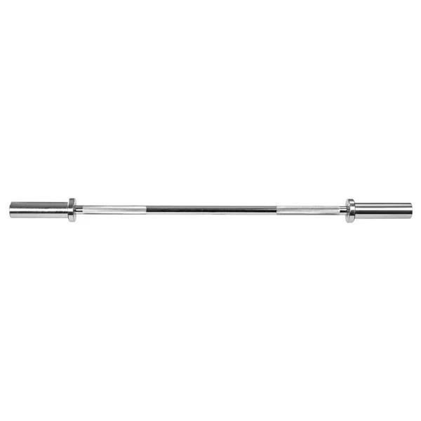 | Wpisać nazwę producenta, model i kod produktu  ...................................................................................................
3. | WNK01 Graphite Osłona na gryf – 1 szt.  typu HMS  Dane techniczne:  - Materiał: TPR  - Długość: 320 mm  - Szerokość: 140 mm  - Szerokość miejsca na gryf: 25 mm  - Gwarancja min. 24 miesiące  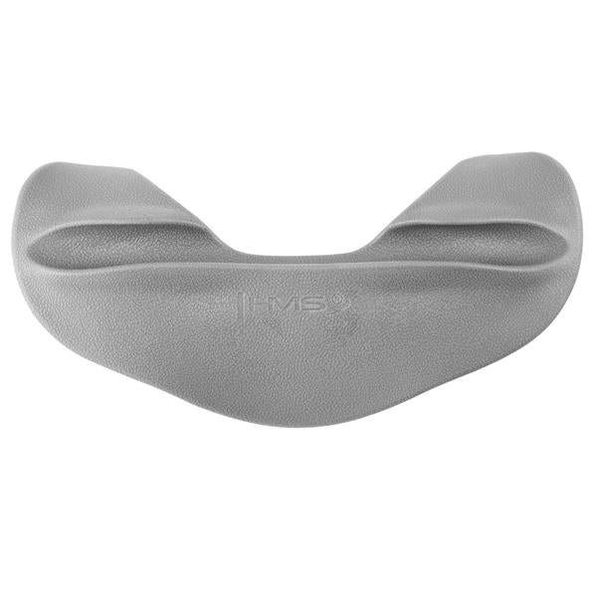 | Wpisać nazwę producenta, model i kod produktu  ...................................................................................................
4. | UW14 Uchwyt typu HMS – 1 szt.  Drążek przeznaczony do treningu na wyciągu górnym i dolnym. Można wykorzystać go do całej gamy ćwiczeń na różne grupy mięśniowe górnych partii ciała, zaczynając od małych grup mięśniowych, jak biceps i triceps, przez przedni i boczny akton mięśni naramiennych, aż po mięśnie najszersze oraz prostownik grzbietu.  Dane techniczne:  - Materiał: chromowana stal  - Długość części chwytnej (mm): 110, 150  - Średnica części chwytnej (mm): 32  - Ilość miejsc chwytnych: 6  - Rozstaw rękojeści (mm): 275, 595, 1050  - Uchwyt: gumowany  - Wymiary:  - długość (mm): 40  - szerokość (mm): 1180  - wysokość (mm): 155  - średnica (mm): 25  - Średnica otworu (mm): 15  - Waga produktu (kg): 4,8  - Gwarancja min. 24 miesiące  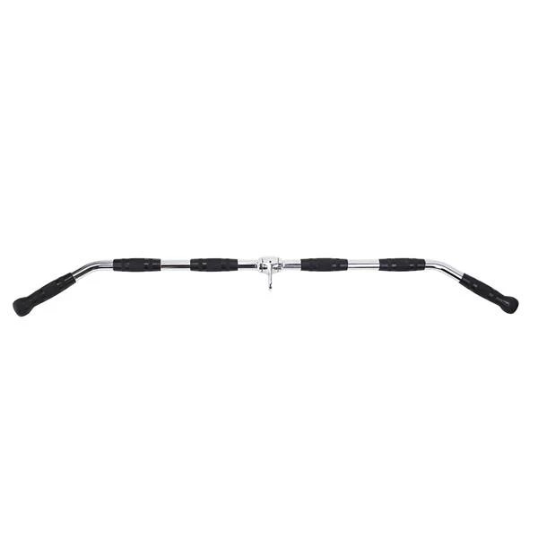 | Wpisać nazwę producenta, model i kod produktu  ...................................................................................................
5. | Mata fitness klubowa z otworami typu HMS PREMIUM – 20 szt.  Specyfikacja:  - Kolor: zielono-czarny  - Grubość: 1,5 cm  - Wymiary: 180 cm x 60 cm  - Materiał: TPE 10 mm / EVA 5 mm  - Odległość pomiędzy otworami: 50 cm  - Gwarancja min. 24 miesiące  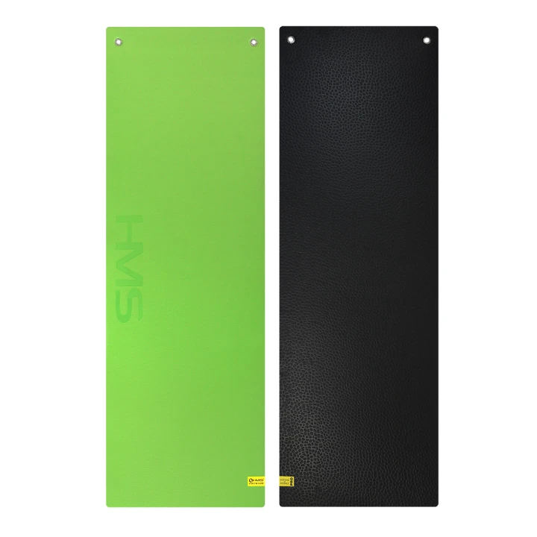 | Wpisać nazwę producenta, model i kod produktu  ...................................................................................................
6. | Hantel jednoręczny typu inSPORTline Profi CPU 5kg – 2 szt.  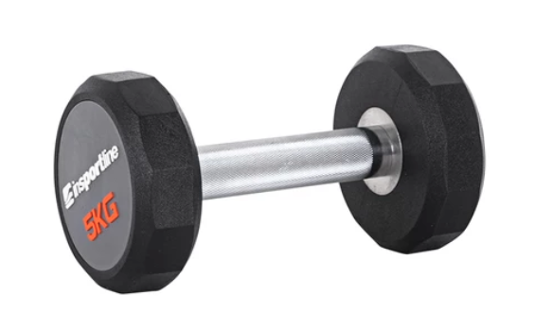  - wykonanie z wysokiej jakości stali odpornej na pot i wilgoć,  - ergonomicznie ukształtowany uchwyt z antypoślizgowym radełkowaniem gwarantującym doskonałą stabilność hantli,  - krawędzie proste,  - powierzchnia pokryta elastycznym połączeniem gumy i PVC,  - wyważenie zapobiegające toczeniu się hantli,  Opis techniczny:  - Waga – 5 kg  - Długość hantli – 22,5 cm  - Długość uchwytu – 15 cm  - Szerokość obciążenia – 3,8 cm  - Średnica obciążenia – 12,5 cm  - Gwarancja min. 24 miesiące | Wpisać nazwę producenta, model i kod produktu  ...................................................................................................
7. | UW17B UCHWYT typu HMS – 1 szt.  Do rozbudowy mięśni grzbietu, a także mniejszych grupy mięśniowych; przeznaczony do wyciągu górnego i dolnego.  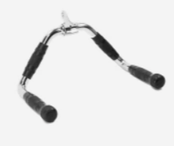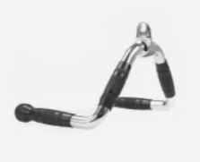  Specyfikacja:  - Materiał: chromowana stal  - Długość części chwytnej (mm): 110, 150  - Średnica części chwytnej (mm): 32  - Ilość miejsc chwytnych: 4  - Rozstaw rękojeści (mm): 230, 360  - Uchwyt: gumowany  - Wymiary:  - długość (mm): 230  - szerokość (mm): 400  - wysokość (mm): 220  - średnica (mm): 25  - Średnica otworu (mm): 15  - Waga produktu (kg): 3.6  - Gwarancja min. 24 miesiące | Wpisać nazwę producenta, model i kod produktu  ...................................................................................................
8. | Magnezja w kostce kreda na siłownię typu inSPORTline – 56 g – 14 szt.  Blok kredowy z węglanem magnezu  Opis techniczny:  - Doskonała absorpcja wilgoci  - Zmniejsza tarcie  - Zapobiega powstawaniu pęcherzy  - Wymiary: 9 x 9 x 4,5 cm  - Waga: 56 g  - Materiał: magnez | Wpisać nazwę producenta, model i kod produktu  ...................................................................................................

……………………………………
(podpis upoważnionego przedstawiciela Wykonawcy- kwalifikowany podpis elektroniczny, podpis zaufany lub podpis osobisty)

